第三课 倉庫はどこにありますか。倉庫に何がありますか
语法注解：这一课，我们把他叫存在句。
主要强调的是谓语。
基本句型是：
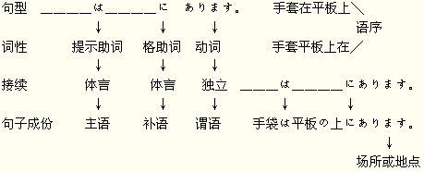
否定式把“あります改成ありません”。
例：手袋は平板の上にありません。
疑问式在谓语后面加上疑问代词か即可。
例：手袋は平板の上にありますか。
格助词“に”接体言后面作补语。
表示行为动作的最终结果使其处于相对静止状态的场所或地点。
“あります”表示“有、在”。
例：手袋は平板の上にありません。
存在句还有一种句型。主要强调的是主语。
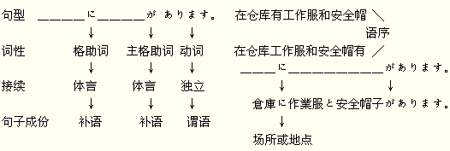
另外在存在句中存在的主体含有数量时。其句型体是：
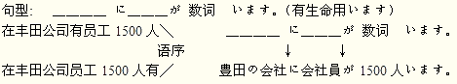
疑问式：在谓语后面加上疑问代词“か”即可。
例：倉庫に作業服と安全帽子がありますか。
否定式：把“あります”改成“ありません”。
例：倉庫に作業服と安全帽子がありません。
句中出现的“には”，是由格助词“に”和提示助词“は”重叠。含有于其它对比，言外之意等。
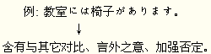
在存在句中存在的主体可分为有生命体和无生命体。
无生命用“あります”，有生命用“います”。
在存在句中出现的助词“や“，副助词”など“接体言后面表示列举，
。-------啦-------等------。
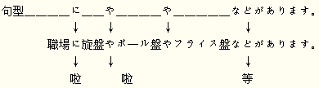
阅读文
倉庫はここにあります。倉庫には作業服や安全帽子などがあります。鋼材と銅棒は材料庫にあります。会社員が1500人います。
会话
王 倉庫に何がありますいますか。
吉田 作業服や安全帽子などがあります。
王 鋼材と銅棒はどこにありますか。
吉田 材料庫にあります。
王 会社員が何人いますか。
吉田 会社員が1500人います。

